Tests bestanden!

Futterrohre von DOYMA tragen FHRK-Qualitätssiegel

Die Verwendung hochwertiger Werkstoffe und Komponenten bei einem Bauvorhaben ist von essentieller Wichtigkeit. Im undurchsichtigen Angebots-Dschungel die richtigen Produkte mit der erforderlichen Qualität zu finden, ist für Planer und Ausführende häufig nicht ganz einfach. Aus diesem Grund hat der Fachverband Hauseinführungen für Rohre und Kabel e.V., das „FHRK Quality“-Siegel ins Leben gerufen. Nur qualitätsgeprüfte Produkte aus dem Segment der Dichtungssysteme, die dem Qualitäts- und Produktstandard des FHRK entsprechen, dürfen dieses tragen. Dazu zählen auch viele Dichtungseinsätze und neuerdings auch Futterrohre aus dem DOYMA-Sortiment.

Grundsätze und Mindestanforderungen an die Qualität sowie die Konstruktion eines zeitgemäßen Dichtungssystems ergeben sich aus betrieblichen, sicherheitstechnischen und wirtschaftlichen Aspekten sowie aus Gründen des Gebäudeschutzes. Das heißt: Ein Dichtungssystem muss bei anforderungsgemäßem Einbau und bestimmungsmäßigem Gebrauch nachhaltig verhindern, dass Wasser und Gas von außen in das Bauwerk eindringen kann. Doch wie können Planer und Ausführende sicher sein, dass die von ihnen ausgewählten Produkte diese Anforderungen erfüllen?

Um hier Klarheit zu schaffen, hat der Fachverband Hauseinführungen für Rohre und Kabel e.V. das „FHRK Quality“-Label entwickelt, das nur Produkte der Mitglieder tragen dürfen, die entsprechend den Anforderungen der jeweiligen FHRK-Prüfgrundlage geprüft wurden und entsprechende Nachweise zur Qualitätssicherung erbringen. Diesen Standard entwickelte der FHRK in enger Zusammenarbeit mit Versorgungsunternehmen und weiteren Akteuren der Szene. Durchgeführt wurden die Prüfungen vom unabhängigen Prüfinstitut iro GmbH Oldenburg. Hierbei handelte es sich nicht nur um klassische Dichtheitstests. Stattdessen wurden die Produkte auch auf Einflussfaktoren untersucht, die erst nach dem Einbau auftreten. Wie Einflüsse der Belastungen durch Verdichtung des Rohrgrabens, Betonieren der Futterrohre und die einwirkenden Kräfte beim Einschalen der Kabeldurchführungen.

Auf dem Oldenburger Rohrleitungsforum 2019 wurden Vertretern von DOYMA sowie fünf weiteren Unternehmen der Branche die Prüfzertifikate übergeben. Somit ist DOYMA nun berechtigt die entsprechenden Produkte mit dem „FHRK Quality“-Siegel zu versehen.

Bilder
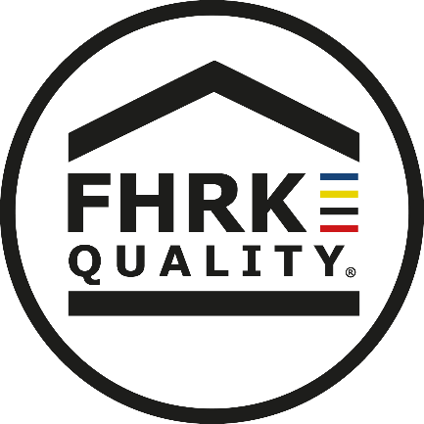

FHRK_Logo
Der Fachverband Hauseinführungen für Rohre und Kabel e.V. hat das „FHRK Quality“-Label entwickelt, das nur Produkte der Mitglieder tragen dürfen, die entsprechend den Anforderungen der jeweiligen FHRK-Prüfgrundlage geprüft wurden und entsprechende Nachweise zur Qualitätssicherung erbringen
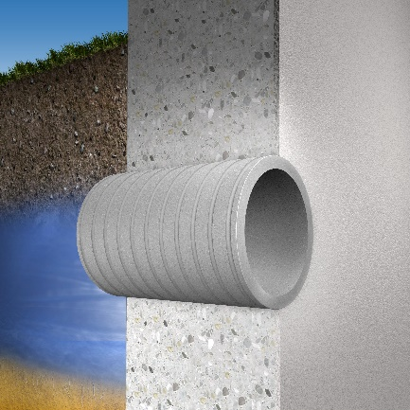

Futterrohr_3000
Das Faserzementfutterrohr Curaflex® 3000 trägt seit Kurzem das „FHRK Quality“-Label

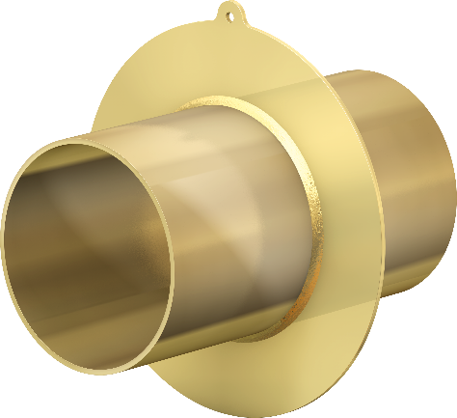

Futterrohr_9000
Das DOYMA-Futterrohr Curaflex® 9000 wurde für hohe statische Belastung konzipiert und trägt das FHRK Quality“-Label

